Základní principy neuronových sítí
Neuronová síť je algoritmus, který si bere za vzor činnost lidského mozku. Víme, že mozek je tvořen velkým množstvím vzájemně propletených buněk, které nazýváme neurony, jež spolu komunikují pomocí elektrických impulzů. Od vzniku prvních počítačů se programátorské kapacity snaží vytvořit algoritmus, který bude činnost lidského mozku napodobovat. Vzniká tak pojem umělá inteligence, který výsledky takového snažení někdy více a někdy méně reprezentuje.
Princip neuronových sítí je v dnešní době implementován v řadě dostupných analytických a rozhodovacích softwarů a v různých oborech lidské činnosti podává extrémně dobré výsledky. Princip softwarové neuronové sítě se inspiruje biologickou neuronovou sítí, kde je základním stavebním kamenem nervová buňka – neuron. Jednotlivé neurony jsou vzájemně propojeny spoji ohodnocenými vahami. Takovéto propojení a schopnost tyto váhy adaptovat (učit se) na základě trénovacích vzorů v datech, dává neuronové síti nové široké možnosti v oblasti analýzy dat.
Perceptron – model neuronu jako základní výpočetní jednotky neuronových sítí. Perceptron využívá prostý lineární model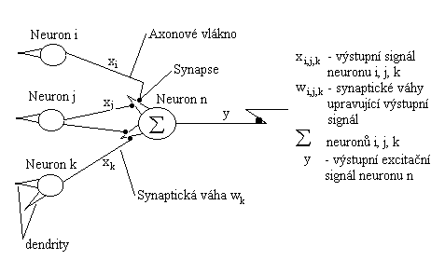
Hlavní předností neuronové sítě je schopnost učit se, tedy zapamatovat si kombinace, které vedly k požadovanému výstupu a u nových vstupů se potom obracet na „svou“ paměť a na základě zkušeností odhadovat nový výsledek. V tomto případě mluvíme o generalizaci, která je další velkou předností algoritmu neuronových sítí. Jde o přiměřenou dovednost správně zareagovat i na vstupy, které nebyly součástí trénovacích dat, a vyvodit z nich obecné závěry o datech. Učení se z historických dat je dnes součástí mnoha oborů, včetně Data Miningu, do kterého v našem pojetí neuronové sítě řadíme.
Další vlastností neuronových sítí je schopnost řešit i silně nelineární úlohy. Využití neuronové sítě v analýze dat má smysl všude tam, kde selhávají „klasické“ modely jako například regrese. V některých případech se stává, že není možné najít nějakou jednoduchou matematickou funkci, která by vhodně postihla všechny vlivy, které variabilitu sledované proměnné ovlivňují. Potom jsou neuronové sítě vhodná alternativa. Neuronové sítě jsou také do jisté míry schopné pracovat s nepřesnými daty a šumy.

